D6 týden 22
PROVINCIE
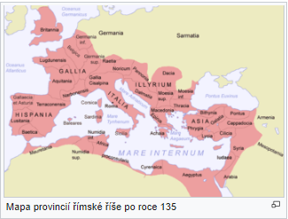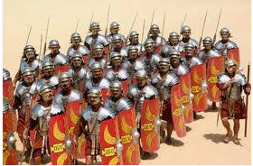
- Počet provincií narůstal.
- Provincie (dobyté země), zásobovaly Itálii levnými potravinami a řemeslnickými výrobky.
- Narůstal i počet otroků.
- Udržet provincie v poslušnosti vyžadovalo mít velkou armádu.

VOJSKO
- Nejdřív v armádě sloužili svobodní rolníci, kteří si na vlastní náklady pořizovali výstroj a výzbroj.
- Díky levné práci otroků mnozí zchudli a armáda tak o vojáky přicházela.
- Vojevůdce Gaius Marius prosadil, aby vojsko bylo vybaveno výzbrojí a potravinami na účet státu.
- Vzrostla moc vojenských velitelů.

GLADIÁTOŘI
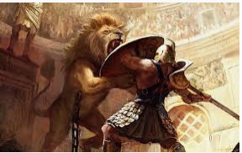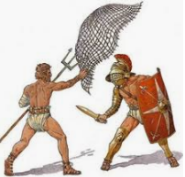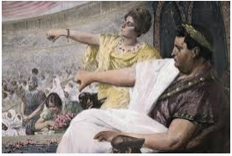
- Otroci nepracovali jen na polích, v dolech, v dílnách a na stavbách silnic, někteří byli cvičeni k boji jako gladiátoři.
- Zápasili mezi sebou nebo s šelmou k pobavení Římanů.
- Jenom na čtení:
V začátcích římského gladiátorství to byli hlavně otroci, kteří se podle římského zákonodárství nepovažovali za lidi a svobodné občany, ale za věci, z důvodu čehož byli posláni do gladiátorských škol. Často se stávali gladiátory i váleční zajatci, zločinci, zejména vrazi, žháři, vlastizrádci, dezertéři a znesvětitelé chrámů. Od dob císaře Nera byli gladiátory i křesťané odmítající oběti římským bohům. Ale i svobodní římští občané se dobrovolně hlásili do arény, často to byli lidé, kterým hrozilo vězení nebo měli dluhy. Byli však mezi nimi i bohatí, lákala je chuť písku a krve, spojená s vášní davu a vzrušení ze smrtelného nebezpečí.
- Největší povstání otroků – Spartakovo povstání (cca 70 000 povstalců, po počátečních úspěších nakonec poraženo, přeživší ukřižování)
https://www.youtube.com/watch?v=i4tSXeBXOxQ – od 27.do 30. minuty

CAESAR
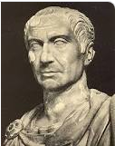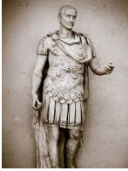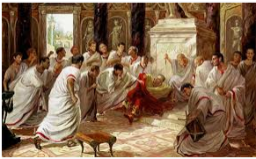
Gaius Julius Caesar
- Stal se diktátorem římské říše. Od této doby byli pak i jeho nástupci samovládci.
- Byl zaveden zdokonalený kalendář (sluneční rok o délce 365,25 dne)
- Byl zavražděn
Jenom na čtení:
Roku 49 př. Kr. stanul v čele skomírající římské republiky geniální politik a vojevůdce Gaius Julius Caesar. U lidu si získal oblibu hlavně tím, že v Římě uspořádal velkolepé veřejné hry. Už to, že pocházel ze starobylého rodu Juliů, ho předurčovalo k vysoké státnické a vojenské službě. Postupně si vysloužil vyšší a vyšší. Nakonec mu bylo svěřeno vedení armády. V té době procházela republika krizí. Proto se v roce 60 př. Kr. Caesar, který si přál být zvolen konzulem, spojil s Pompeiem a Crassem, dalšími vedoucími politiky. Společně vytvořili tzv. triumvirát – vládu tří mužů – a stali se tak nejmocnější politickou skupinou v Římě. O rok později, roku 59 př. Kr. se Caesar opravdu stal konzulem. Roku 58 př. Kr. vytáhl na Galii, kterou dobyl a tím rozšířil území římské říše. Dvakrát táhl také do Británie. Senát, skupina volených zástupců, kteří vládli Římu, se obával, aby se Caesar neprohlásil králem, a proto ho odvolal z funkce vrchního velitele.
Ale Caesar zahájil pochod na Řím (a tím i občanskou válku) a v roku 45 př. Kr. byl Caesar jmenován doživotním diktátorem. Mnoho politiků v Římě bylo toho názoru, že Caesar má příliš mnoho moci. Pompeiovi přívrženci se proti Caesarovi spikli a rozhodli se, že ho zavraždí. 15. března roku 44 př. Kr. jej napadli v senátu a ubodali ho k smrti. Když ho jeho přítel Brutus zabíjel, Caesarova poslední slova byla: „I ty Brute?“ Po Ceasarově smrti se rozpoutala občanská válka, z níž nakonec vyšel jako vítěz Ceasarův adoptivní syn Octavianus. Vzniklo římské císařství.

https://www.televizeseznam.cz/video/slavnedny/den-kdy-caesar-prekrocil-rubikon-10-leden-152147 - Caesarův příběh o tom, jak se stal neomezeným vládcem říše. (6 minut)

